ЛЕКЦИЯ 2

1. Способы задания закона распределения

Функция распределения и ее выборочный (эмпирический) аналог
Функцией распределения вероятностей (накопленной частотой)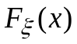 случайной величины ξ называют функцию, ставящую в соответствие любому заданному значению х величину вероятности события {ξ < x}, т. е.
= Р{ξ < x}. (2.1)
В дальнейшем будем опускать нижний индекс ξ у функции F и называть ее просто «функцией распределения».
В дискретном случае событие A (x) = {ξ < x} состоит из всех элементарных событий 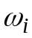= {ξ =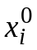}, таких, что < x. Поэтому в соответствии с определением вероятности составного события имеем
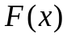= Р{ξ < x} = 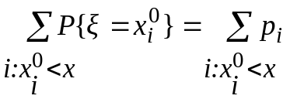 (2.2)
(суммирование в правых частях (2.2) проводится по всем i, для которых < x).
Из (2.2) видно, что значения функции изменяются при увеличении аргумента x скачками, а именно при переходе величины x через очередное возможное значение функция скачком увеличивает свое значение на величину 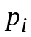= Р{ξ =}.
Иным будет поведение функции распределения в случае непрерывного исследуемого признака ξ. Большинство непрерывных случайных величин обладают тем свойством, что для любого отрезка Δх вероятности P {ξ Δх} стремятся к нулю по мере стремления к нулю длины этого отрезка, и, следовательно, вероятности принятия отдельных возможных значений x равны нулю. Для таких случайных величин их функции распределения оказываются непрерывными.
Из определения функции распределения непосредственно вытекают следующие ее свойства:
1) – неубывающая функция аргумента x;
2) = 0 для всех х ≤ 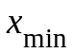;
3) = 1 для всех х >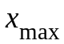(и – соответственно минимальное и максимальное возможные значения исследуемой случайной величины ξ);
4) Р {a ≤ ξ < b} = 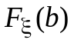– 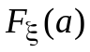 для любых заданных значений a и b.
В практике статистической обработки данных точный вид функции распределения, как правило, бывает неизвестен. Эмпирическим (или выборочным, т. е. построенным по выборке объема п) аналогом теоретической функции распределения является функция 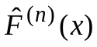, определяемая соотношениями:
= ν (x) / n,
или в случае группированных данных
= (ν₁ + ν₂ + …+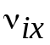 ) / n,
где ν (x) – число наблюдённых значений исследуемой случайной величины в выборке х₁, х₂, …, 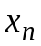, меньших x; 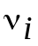– число наблюдённых значений в выборке, попавших в i-й интервал группирования, а ix – номер самого правого из интервалов группирования, правый конец которых не превосходит x.

Функция плотности распределения и

ее выборочный (эмпирический) аналог

В классе таких непрерывных случайных величин, функция распределения которых всюду непрерывна и дифференцируема, другой удобной формой задания генеральной совокупности (исследуемой случайной величины ξ) является функция плотности распределения 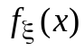, определяемая как предел

= 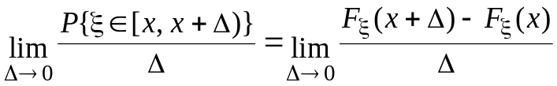, (2.3)

или, что то же =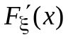, (2.4)

т. е. – это производная функции распределения в точке x. Из эквивалентных соотношений (2.3) и (2.4), определяющих функцию плотности распределения , вытекают непосредственно следующие ее свойства:

1) ≥ 0, так как функция неубывающая;

2) 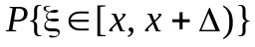 ≈∙Δ для малых отрезков Δ;

3) 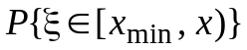= = 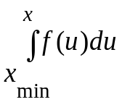 для любых x;

4) 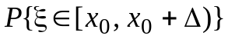= 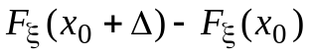=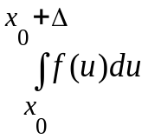 для любых x₀ и Δ;

5) 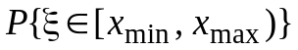= 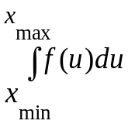≡ 1.
- Моделирование случайных величин с заданным законом распределения
2.1. Равномерное распределение и базовая случайная величина
Моделирование случайных величин с заданным законом распределения производится при помощи случайной величины α, имеющей равномерное распределение на интервале [0, 1). Ее функция распределения имеет вид
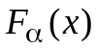=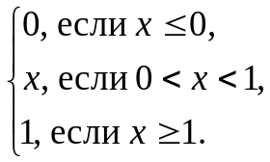 (2.5)
Базовой случайной величиной (БСВ) будем называть непрерывную случайную величину α, равномерно распределенную на интервале [0, 1). Плотность распределения БСВ
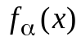= 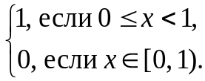
Математическое ожидание α равно 0.5, а ее дисперсия – 1/12.
Плотность распределения случайной величины ξ, имеющей равномерное распределение на интервале [a, b) имеет вид
= 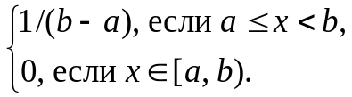
Математическое ожидание ξ равно (a + b), а ее дисперсия – (b – a)² /12.
2.2. Моделирование непрерывной случайной величины
методом обратной функции
Определим функцию распределения для ξ
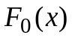= 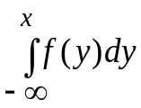 , (2.6)
которую будем предполагать строго монотонно возрастающей. Через 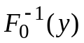обозначим обратную функцию; она находится при решении уравнения = y относительно х:
х =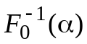. (2.7)
Теорема. Если α – БСВ, то случайная величина
ξ = (2.8)
имеет функцию распределения ≡.
Доказательство. Поскольку при строго монотонном преобразовании знак неравенства сохраняется, то из (2.5), (2.7) и (2.8) получаем
= Р{ξ < x} = P{< x }= P{ α < }=.
Формула (2.4) определяет моделирующий алгоритм. Отметим, что в «чистом виде» метод обратной функции редко используется на практике, так как для многих распределений (например, для нормального) даже (не говоря уже о ) не выражается через элементарные функции, а табулирование существенно усложняет моделирование. На практике метод обратной функции дополняют аппроксимацией или сочетают с другими методами.
2.3. Моделирование нормально распределенной СВ

Нормально распределенная случайная величина ξ имеет плотность распределения f (x) = exp (– (x – μ)² /σ²); математическое ожидание μ, дисперсия σ² – параметры распределения [4, 5].
Метод суммирования основан на центральной предельной теореме. Если α₁, α₂ ,…– независимые БСВ, то при N→ случайная величина
ξ = 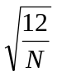(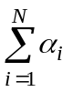– N /2)
распределена асимптотически нормально, так что функция распределения 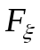→ Φ (z), z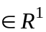, где Φ (z) – функция стандартного нормального распределения [1–3].
Случайная величина ξ аппроксимирует стандартную гауссовскую случайную величину. Стандартной гауссовской величиной называется нормально распределенная СВ с математическим ожиданием и дисперсией равными соответственно 0 и 1. Ошибка аппроксимации 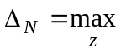| - Φ (z)| тем меньше, чем больше N.
Метод функционального преобразования. Если α₁, α₂ – независимые БСВ, то случайные величины
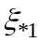= 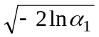cos (2πα₂ ),
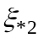=sin (2πα₂ )
являются независимыми стандартными гауссовскими.

При помощи стандартной нормально распределенной случайной величины ξ₀ можно получить нормально распределенную случайную величину ξ с математическим ожиданием μ и дисперсией σ² : ξ = μ + σ ξ₀.

2.4. Оценка точности моделирования случайных величин
Оценка точности моделирования полученных СВ производится с помощью гистограммы [4, 6], значений моментов (математического ожидания и дисперсии) [4, 6] и критерия Колмогорова [5].

Критерий Колмогорова
Проверка соответствия выбранной модели распределения исходным данным выполняется с помощью критериев согласия.
Пусть нами высказано предположение, что ряд наблюдений 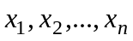 образует случайную выборку из распределения с некоторой модельной функцией 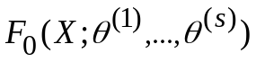, где общий вид функции 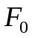 (т. е. тип модели) считается известным, а параметры могут быть как известными, так и неизвестными.

Критерии согласия [4, 5] предназначены для проверки гипотезы
Н₀ : (x) = 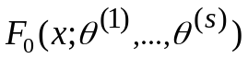
и основаны на использовании различных мер расстояний между анализируемой эмпирической функцией распределения, определяемой по выборке, и гипотетической модельной 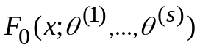.
Определим расстояние Колмогорова между эмпирической и теоретической функциями распределения:
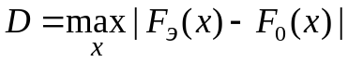 .
Решающее правило:
принимается гипотеза 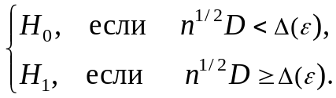
Если верна нулевая гипотеза Н₀ и п ≥ 20, то независимо от F₀(x) случайная величина n^{1/2} D имеет распределение Колмогорова [5]. Это позволяет определить Δ(ε). Значения Δ(ε) приведены в табл. 1.

Таблица 1
Значения квантилей распределения Колмогорова
ε | 0.01 | 0.05 | 0.1 | 0.2
Δ | 1.63 | 1.36 | 1.22 | 1.07

Литература
1. Ермаков С. М., Михайлов Г. А. Курс статистического моделирования. М.: Наука, 1976.
2. Голенко Д. И. Моделирование и статистический анализ псевдослучайных чисел на ЭВМ. М.: Наука, 1965.
3. Харин Ю. С., Степанова М. Д. Практикум на ЭВМ по математической статистике. Мн.: Изд-во "Университетское", 1987.
4. Жевняк Р. М., Карпук А. А. Высшая математика: В 5 ч. Мн.: Выш. шк., 1985. ч. 5.
5. Прикладная статистика: Основы моделирования и первичная обработка данных. Справочное изд.. / С. А. Айвазян, И. С. Енюков, Л. Д. Мешалкин. М.: Финансы и статистика, 1983.
6. Вентцель Е. С. Теория вероятностей. – М., Наука, 1964.

